T.C
ELBİSTAN KAYMAKAMLIĞI
Şeker Ortaokulu Müdürlüğü

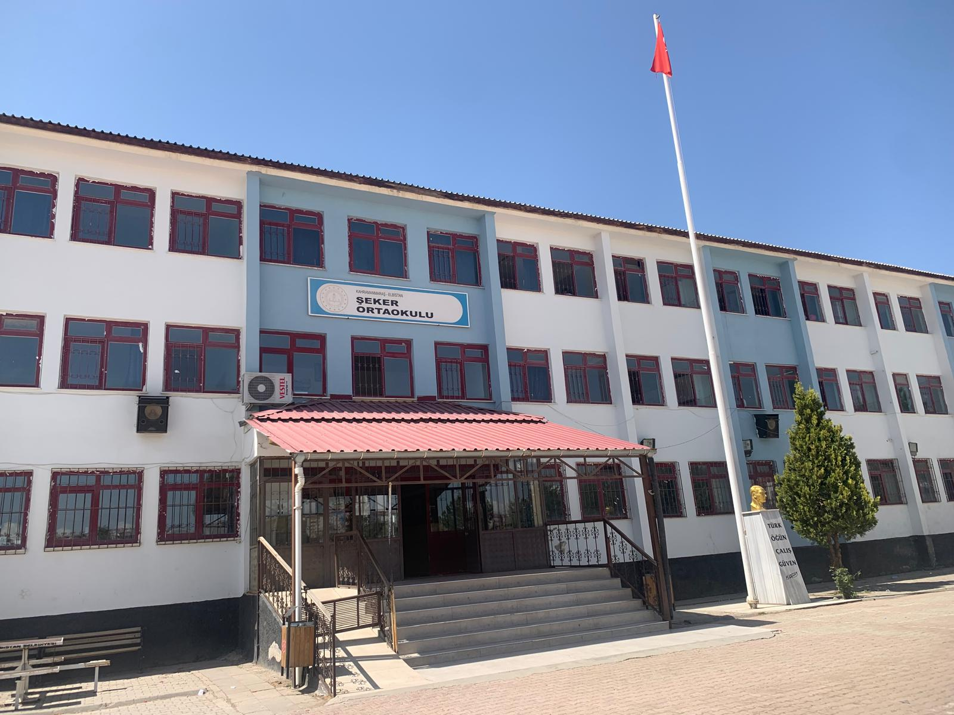

2024-2028
STRATEJİK PLANI

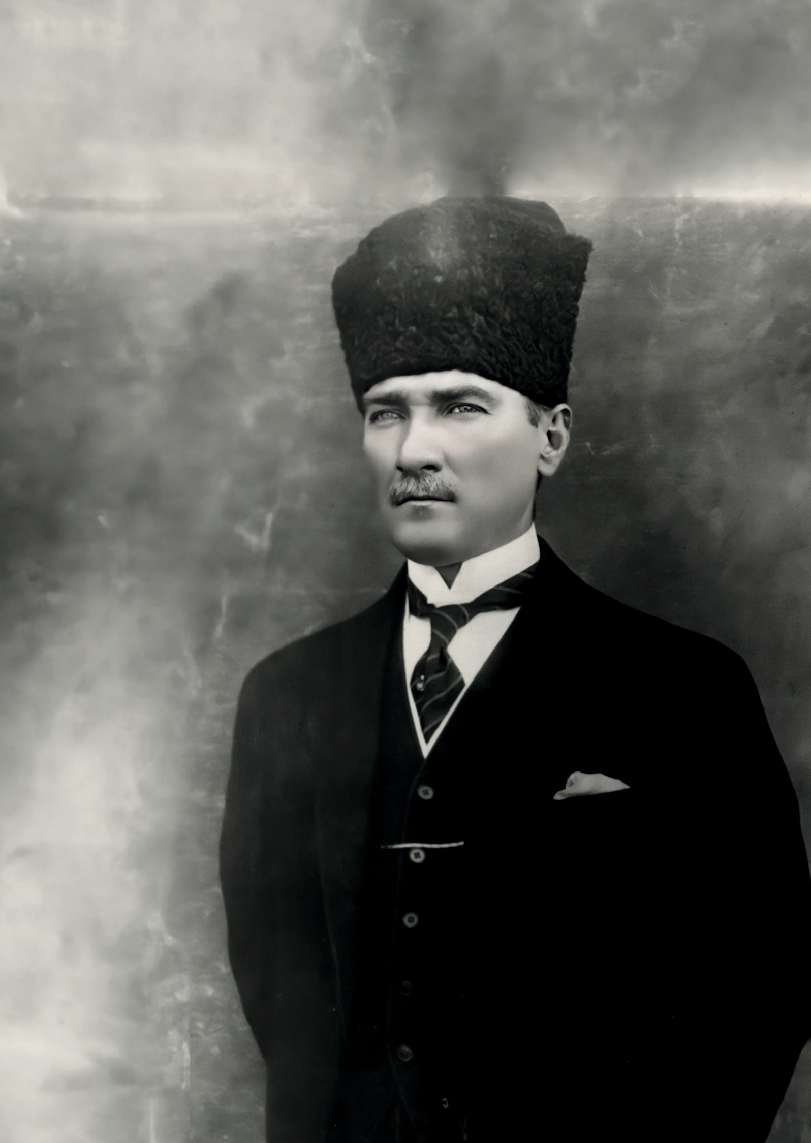
“Milli Eğitim'in gayesi; memlekete ahlâklı, karakterli, cumhuriyetçi, inkılâpçı, olumlu, atılgan, başladığı işleri başarabilecek kabiliyette, dürüst, düşünceli, iradeli, hayatta rastlayacağı engelleri aşmaya kudretli, karakter sahibi genç yetiştirmektir. Bunun için de öğretim programları ve sistemleri ona göre düzenlenmelidir. (1923)”
Mustafa Kemal ATATÜRK

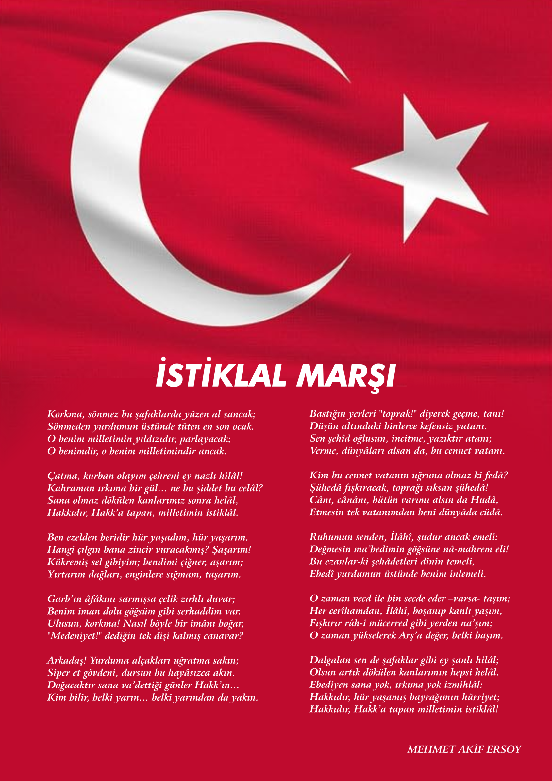


ATATÜRK'ÜN GENÇLİĞE HİTABESİ
Ey Türk gençliği! Birinci vazifen, Türk istiklâlini, Türk cumhuriyetini, ilelebet, muhafaza ve müdafaa etmektir.
Mevcudiyetinin ve istikbalinin yegâne temeli budur. Bu temel, senin, en kıymetli hazinendir. İstikbalde dahi, seni, bu hazineden, mahrum etmek isteyecek, dâhilî ve haricî, bedhahların olacaktır. Bir gün, istiklâl ve cumhuriyeti müdafaa mecburiyetine düşersen, vazifeye atılmak için, içinde bulunacağın vaziyetin imkân ve şeraitini düşünmeyeceksin! Bu imkân ve şerait, çok namüsait bir mahiyette tezahür edebilir. İstiklâl ve cumhuriyetine kastedecek düşmanlar, bütün dünyada emsali görülmemiş bir galibiyetin mümessili olabilirler. Cebren ve hile ile aziz vatanın, bütün kaleleri zapt edilmiş, bütün tersanelerine girilmiş, bütün orduları dağıtılmış ve memleketin her köşesi bilfiil işgal edilmiş olabilir. Bütün bu şeraitten daha elim ve daha vahim olmak üzere, memleketin dâhilinde, iktidara sahip olanlar gaflet ve dalâlet ve hatta hıyanet içinde bulunabilirler. Hatta bu iktidar sahipleri şahsî menfaatlerini, müstevlilerin siyasî emelleriyle tevhit edebilirler. Millet, fakr u zaruret içinde harap ve bîtap düşmüş olabilir.
Ey Türk istikbalinin evlâdı! İşte, bu ahval ve şerait içinde dahi, vazifen; Türk istiklâl ve cumhuriyetini kurtarmaktır! Muhtaç olduğun kudret, damarlarındaki asil kanda, mevcuttur!


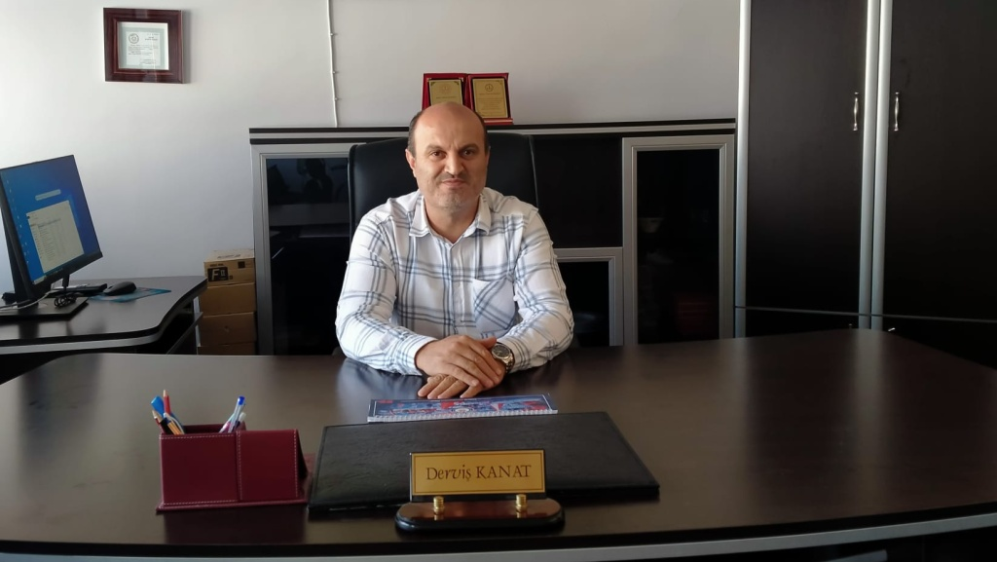
Bir milleti sosyal ve kültürel açıdan yüksek bir topluluk haline getirerek kişiyi yaşadığı toplum içinde değerli kılarak yetenek, tutum ve diğer davranış biçimlerini geliştirme amacı olan eğitim, anlık kararlarla değil de amaç ve hedefleri önceden belli olan belli bir strateji dâhilinde yürütülen eğitimdir. Bu nedenle Şeker Ortaokulu olarak 2024–2028 yılları arasında hedeflerimizi belirleyerek bu alanda çalışmalarımıza hız vereceğiz.
Şeker Ortaokulu olarak bizler bilgi toplumunun gün geçtikçe artan bilgi arayışını karşılayabilmek için eğitim, öğretim, topluma hizmet görevlerimizi arttırmak istemekteyiz. Var olan değerlerimiz doğrultusunda dürüst, tarafsız, adil, sevgi dolu, iletişime açık, çözüm üreten, yenilikçi, önce insan anlayışına sahip bireyler yetiştirmek bizim temel hedefimizdir.
Şeker Ortaokulu Stratejik Planı (2024–2028)’da belirtilen amaç ve hedeflere ulaşmamızın Okulumuzun gelişme ve kurumsallaşma süreçlerine önemli katkılar sağlayacağına inanmaktayız.

Derviş KANAT

Okul Müdürü

İÇİNDEKİLER
Müdür Sunuşu 3
İÇİNDEKİLER 4
BÖLÜM I 6
GİRİŞ 7
1. gİRİŞ VE STRATEJİK PLANIN HAZIRLIK SÜRECİ 7
STRATEJi geliştirme kurulu ve stratejik PLAN ekibi 7
planlama süreci 7
BÖLÜM II 8
2. dURUM ANALİZİ 9
2.1.KURUMSAL TARİHÇE 7
2.2. UYGULANMAKTA OLAN STRATEJİK PLANIN DEĞERLENDİRİLMESİ 7
2.3 MEVZUAT ANALİZİ 7
2.4.ÜST POLİTİKA BELGELERİ ANALİZİ 7
2.5. FAALİYET ALANLARI İLE ÜRÜN VE HİZMETLERİN BELİRLENMESİ 7
2.6 PAYDAŞ ANALİZİ 7
2.7 KURULUŞ İÇİ ANALİZ 7
2.7.1. TEŞKİLAT YAPISI 7
2.7.2. İNSAN KAYNAKLARI 7
2.7.3. TEKNOLOJİK DÜZEY 7
2.7.4. mali kaynaklar 7
2.7.5. istatistiki veriler 7
2.8. dış çevre analizi (politik, ekonomik, sosyal, teknolojik, yasal ve çevresel analiz- pestle) 7
2.9. güçlü ve zayıf yönler ile fırsatlar ve tehditler (gzft) analizi 7
2.10. tespit ve ihtiyaçların belirlenmesi 7
BÖLÜM III 21
3. gelecege bakış 22
3.1.mİSYON 22
3.2. vİZYON 22
3.3. temel değerler 22
BÖLÜM IV 23
4. aMAÇ, HEDEF VE stratejilerin belirlenmesi 24
4.1.Amaçlar 24
4.2. hedefler 24
4.3. performans göstergeleri 25
4.4. stratejilerin belirlenmesi 25
4.5. maliyetlendirme 27
5. iZLEME VE DEĞERLENDİRME 32
6. Tablo/Şekil/grafikler/EKLER 32

Okul Künyesi
Okulumuzun temel girdilerine ilişkin bilgiler altta yer alan okul künyesine ilişkin tabloda yer almaktadır.

İli: KAHRAMANMARAŞ |  |  |  | İlçesi: Elbistan
Adres: | Yunusemre Mah.Dr.Devlet Bahçeli Bulv.No:22/1 |  |  | Coğrafi Konum (link) |  | Okulumuz İlçe merkezine 1,6 km uzaklıktadır.
Telefon Numarası: | 0 344 419 00 82 |  |  | Faks Numarası:
e- Posta Adresi: | 732243@meb.k12.tr |  |  | Web sayfası adresi: |  | https://seker.meb.k12.tr/
Kurum Kodu: | 732243 |  |  | Öğretim Şekli: |  | İkili Eğitim
Okulun Hizmete Giriş Tarihi : |  |  |  | Toplam Çalışan Sayısı
Öğrenci Sayısı: | Kız | 419 |  | Öğretmen Sayısı | Kadın | 23
Öğrenci Sayısı: | Erkek | 446 |  | Öğretmen Sayısı | Erkek | 31
Öğrenci Sayısı: | Toplam | 865 |  | Öğretmen Sayısı | Toplam | 54
Derslik Başına Düşen Öğrenci Sayısı |  |  | :30 | Şube Başına Düşen Öğrenci Sayısı |  |  | :30
Öğretmen Başına Düşen Öğrenci Sayısı |  |  | :16 | Şube Başına 30’dan Fazla Öğrencisi Olan Şube Sayısı |  |  | :16
Öğrenci Başına Düşen Toplam Gider Miktarı |  |  | 200 | Öğretmenlerin Kurumdaki Ortalama Görev Süresi |  |  | 5

BÖLÜM I

1.GİRİŞ VE STRATEJİK PLANIN HAZIRLIK SÜRECİ
5018 Sayılı Kamu Mali Yönetimi ve Kontrol Kanunu ile kamu kaynaklarının daha etkili ve verimli bir şekilde kullanılması, hesap verebilir ve saydam bir yönetim anlayışının oluşması hedeflenmektedir.
2024-2028 dönemi stratejik planının hazırlanması sürecinin temel aşamaları; kurul ve ekiplerin oluşturulması, çalışma takviminin hazırlanması, uygulanacak yöntemlerin ve yapılacak çalışmaların belirlenmesi şeklindedir.

PLAN HAZIRLIK SÜRECİ
Okulumuzun 2024-2028 dönemlerini kapsayan stratejik plan hazırlık aşaması, üst kurul ve stratejik plan ekibinin oluşturulması ile başlamıştır. Ekip üyeleri bir araya gelerek çalışma takvimini oluşturulmuş, görev dağılımı yapılmıştır. Okulun 2024-2028 Stratejik Planda yer alan amaçlar, hedefler, göstergeler ve faaliyetler incelenmiş ve değerlendirilmiştir. Ayrıca 12. Kalkınma planı, İl ve İlçe Milli Eğitim Müdürlükleri 2024-2028 Stratejik Planları, mevzuat, üst politika belgeleri, paydaş, PESTLE, GZFT ve kuruluş içi analizlerinden elde edilen veriler ışığında eğitim ve öğretim sistemine ilişkin sorun ve gelişim alanları ile eğitime ilişkin öneriler tespit edilmiştir.
Planlama sürecine aktif katılımını sağlamak üzere paydaş anketi, toplantı ve görüşmeler yapılmıştır. Geleceğe yönelim bölümüne geçilerek okulumuzun amaç, hedef, gösterge ve eylemleri belirlenmiştir. Çalışmaları yürüten ekip ve kurul bilgileri altta verilmiştir.

1.1.Strateji Geliştirme Kurulu ve Stratejik Plan Ekibi
Strateji Geliştirme Kurulu: Okul müdürünün başkanlığında, bir okul müdür yardımcısı, bir öğretmen ve okul/aile birliği başkanı ile bir yönetim kurulu üyesi olmak üzere 5 kişiden oluşan üst kurul kurulur.

Stratejik Plan Ekibi: Okul müdürü tarafından görevlendirilen ve üst kurul üyesi olmayan müdür yardımcısı başkanlığında, belirlenen öğretmenler ve gönüllü velilerden oluşur.
2024-2028 Stratejik Plan üst kurulu Tablo 1’de yer almaktadır.

Tablo 1. Stratejik Plan Üst Kurulu
Üst Kurul Bilgileri |  | Ekip Bilgileri
Adı Soyadı | Unvanı | Adı Soyadı | Unvanı
Mehmet MARAL | MÜDÜR | Ahmet GÜVEN | BAŞKA BİR MÜD. YRD. (Yoksa Aynı Md. Yard.)
Mehmet MARAL | MÜDÜR YRD. | Suat KABASAKAL | ÖĞRETMEN
Serap DOĞAN | ÖĞRETMEN | Filiz BAĞCI | ÖĞRETMEN
Gazi DOĞAN | OKUL AİLE BİR. BŞK. | Bilal ŞAHİN | VELİ
Hüseyin KELBAŞ | BİR ÜYE | Cihat ŞAHİN | ÖĞRENCİ

1.2. Planlama Süreci:
2024-2028 dönemi stratejik plan hazırlanma süreci Strateji Geliştirme Kurulu ve Stratejik Plan Ekibi’nin oluşturulması ile başlamıştır. Ekip tarafından oluşturulan çalışma takvimi kapsamında ilk aşamada durum analizi çalışmaları yapılmış ve durum analizi aşamasında, paydaşlarımızın plan sürecine aktif katılımını sağlamak üzere paydaş anketi, toplantı ve görüşmeler yapılmıştır. Durum analizinin ardından geleceğe yönelim bölümüne geçilerek okulumuzun/kurumumuzun amaç, hedef, gösterge ve stratejileri belirlenmiştir.
Stratejik plânımız okul toplumunu oluşturanlara yön verecek kararların alınmasında bütün bireylere ortak bir bakış açısı kazandıracak konuların tespitine ışık tutacaktır.
Bu Stratejik Plân tamamlanmış bir çalışma olarak ele alınıp, aynen okulumuza uygulayacağımız bir çalışma değildir. Tam tersine okul personeli öğrenci ve velilerin katılımı ile sürekli olarak geliştirilecektir.
Okulumuzun “Stratejik Plânı”na sahip olarak daha etkili bir okul özelliği kazanacağını umuyoruz.

BÖLÜM II

DURUM ANALİZİ
Bu bölümde, okulumuzun mevcut durumunu ortaya koyarak neredeyiz sorusuna yanıt bulunmaya çalışılmıştır.
Durum analizi bölümünde, aşağıdaki hususlarla ilgili analiz ve değerlendirmeler yapılmıştır;
- Kurumsal tarihçe
- Uygulanmakta olan planın değerlendirilmesi
- Mevzuat analizi
- Üst politika belgelerinin analizi
- Faaliyet alanları ile ürün ve hizmetlerin belirlenmesi
- Paydaş analizi
- Kuruluş içi analiz
- Dış çevre analizi (Politik, ekonomik, sosyal, teknolojik, yasal ve çevresel analiz)
- Güçlü ve zayıf yönler ile fırsatlar ve tehditler (GZFT) analizi
- Tespit ve ihtiyaçların belirlenmesi

2.1. Kurumsal Tarihçe
Okulumuz eker Ortaokulu 2009 yılında eğitim öğretime başlamıştır.
Okulumuz temel eğitim bölümünde eğitim öğretime başlamış olup şu anda ortaokul olarak eğitim öğretim hizmeti vermektedir.
Okulumuz Şeker Ortaokulu herhangi bir isi değişikliği yaşamamış olup İlçemizde bulunan Şeker Fabrikası hibesi arsa üzerine yapılmış olup adını Şeker Fabrikası adından almıştır.

2. Uygulanmakta Olan Stratejik Planın Değerlendirilmesi

Uygulanmakta olan 2019-2023 yılları arası Stratejik Eylem Planı okulumuz
- Hedef ve performans göstergesi uygun olup gerekli çalışmaların yapıldığı güçlü zayıf yönlerin tekrar ele alındığı gözlemlenmiştir.

- Mevcut çevre şartları, riskler ve üst politika belgeleri incelenip yani planda ele alınmasına karar verilmiştir.

2.3. Yasal Yükümlülükler ve Mevzuat Analizi
Şeker Ortaokulu yürüttüğü faaliyetleri, Milli Eğitim Temel Kanununda belirlenen ilke ve amaçlar, kalkınma planları, programları, ilgili mevzuat ve benimsediği temel ilkeler çerçevesinde planlamak, var olma nedenini tanımlayarak geleceğe yönelik vizyonunu oluşturmak, yürüttüğü faaliyetlerin stratejik amaçlarını , ölçülebilir hedeflerini saptamak, önceden belirlenmiş göstergeler doğrultusunda performanslarını ölçmek ve bu sürecin izleme ve değerlendirmesini yaparak katılımcı bir yönetim anlayışıyla stratejik planlama yapmak.
Bu plan Şeker Ortaokulu’nun 2024 – 2028 yılları arasında yürüteceği faaliyetleri kapsar.
İl Milli Eğitim Müdürlükleri Yönetmeliği, Kasım 1999 tarih ve 2506 sayılı TD yayımlanan Toplam Kalite Yönetimi Uygulama Yönergesi- Şubat 2002 tarih ve 2533 Sayılı TD yayımlanan MEB Taşra Teşkilatı Toplam Kalite Yönetimi Uygulama Projesi, 10 / 12 / 2003 tarihli ve 5018 sayılı Kamu Mali Yönetimi ve Kontrol Kanununun 9 uncu maddesi.

2.4. Üst Politika Belgeleri Analizi
Üst politika belgeleri;
- 12. Kalkınma Planı
- Cumhurbaşkanlığı Programı,
- Orta Vadeli Program,
- Cumhurbaşkanlığı Yıllık Programı,
- Millî Eğitim Bakanlığı Stratejik Planı,
- İl Millî Eğitim Müdürlüğü Stratejik Planı,
- İlçe Millî Eğitim Müdürlüğü Stratejik Planı ile
- Okul/kurumu ilgilendiren ulusal, bölgesel ve sektörel strateji eylem planlarını ifade eder.
Kurumun faaliyet alanları ile Kalkınma Planı, diğer plan ve programlarda yer alan amaç, ilke ve politikalar arasındaki uyuma bakılır.

2.5. Faaliyet Alanları ile Ürün/Hizmetlerin Belirlenmesi
Mevzuat analizi çıktıları dolayısıyla görev ve sorumluluklar dikkate alınarak okul/kurumun sunduğu temel ürün ve hizmetler belirlenir. Belirlenen ürün ve hizmetler Tablo 3’te belirtildiği gibi belirli faaliyet alanları altında toplulaştırılır. Faaliyet alanları ile ürün ve hizmetlerin belirlenmesi amaç, hedef ve stratejilerin oluşturulması aşamasında yönlendirici olacaktır.

Tablo 3. Faaliyet Alanlar/Ürün ve Hizmetler Tablosu

Faaliyet Alanı | Ürün/Hizmetler
Eğitim Öğretim faaliyetleri | Öğrenci İşleri  Kayıt-nakil işleri  Devam-devamsızlık  Sınıf geçme  Sınav hizmetler
Rehberlik faaliyetleri | Öğrencilere rehberlik yapmak  Velilere rehberlik etmek  Rehberlik faaliyetlerini yürütmek
Sosyal faaliyetler | Sosyal faaliyetlerimize velilerimizi ve resmi kurumları dahil etmek  Sosyal faaliyetlere gönüllü katılımı sağlamak
Sportif faaliyetler | Sportif etkinlikler organize etmek.  Okulumuzdaki sportif faaliyetleri geleneksel hale getirip çevreye yaymak.
Kültürel ve sanatsal faaliyetler | Kültürel ve bilimsel çalışmaları halka açmak  Okulda yapılan kültürel, sosyal ve bilimsel etkinlik sayısını artırmak
İnsan kaynakları faaliyetleri (mesleki gelişim faaliyetleri, personel  etkinlikleri…) | İnsan kaynakları alanında ortaya çıkan yeni yaklaşımların kurum personeline tanıtabilme
Okul aile birliği faaliyetleri | Okul Aile Birliği’nin oluşturulup,işler hale getirilmesi sağlamak.
Öğrencilere yönelik faaliyetler | Derece yapan öğrencilerin ‘Gururumuz’ tablosunda sergilenmesi  Okul Aile Birliği aracılığıyla öğrencilere destek sağlanması  Öğrencilere okudukları kitapları sunmaları için fırsat verilmesi
Ölçme değerlendirme faaliyetleri | Performans göstergeleri tanımlama  Ölçme ve değerlendirme hizmetleri
Öğrenme ortamlarına yönelik  faaliyetler | Branş bazlı öğrenme alanı tanımlama ve eksik kazanım belirleme etkinlikler tamamlama
Ders dışı faaliyetler | Okul dışı öğrenme alanlarına yönelik geziler  Mesleki rehberlik faaliyetlerin tanımlanması
***Tabloda sıralanan faaliyet alanları örnek olarak sıralanmıştır. Okul/kurumlar tür ve yapılarına göre faaliyet alanlarını ve
ürün /hizmetlerini belirleyeceklerdir.

2.6. Paydaş Analizi
Kurumumuzun en önemli paydaşları arasında yer alan öğrenci, veli ve öğretmenlerimize yönelik olarak anket uygulanmıştır. 5’li Likert Ölçeğine göre hazırlanmış olan anketlerde öğretmenler için toplam 14, öğrenciler için toplam 14, veliler için ise yine 14 soruya yer verilmiştir.
Değerlendirme yapılırken “Katılıyorum” ve “Tamamen Katılıyorum”, “Kısmen Katılıyorum” ile “Kararsızım” birlikte yorumlanmış olup, “Katılmıyorum” maddesi ise yalnız değerlendirilmiştir.
Paydaşlarımıza uygulamış olduğumuz anket çalışması verileri SPSS programına yüklenmiş olup, sonuçlar aşağıdaki gibi yorumlanmıştır.

Öğrenci Anketi Sonuçları:
Okulumuzda toplam 865 öğrenci öğrenim görmektedir. Tesadüfi Örnekleme Yöntemine göre seçilmiş toplam 63 öğrenciye uygulanan anket sonuçları aşağıda yer almaktadır.

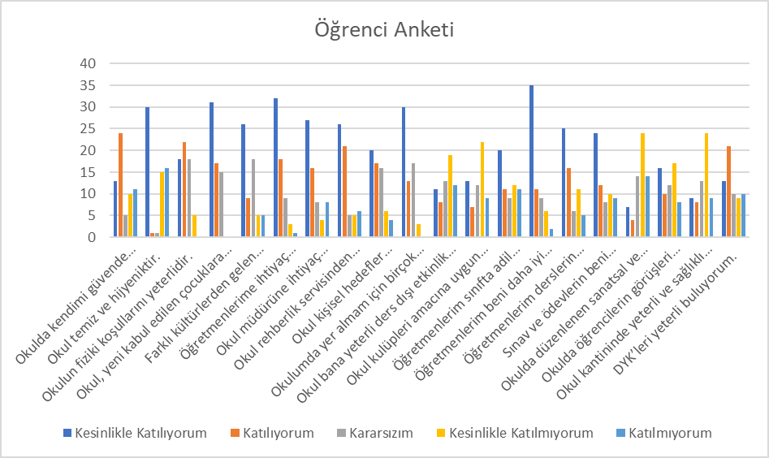

Öğretmen Anketi Sonuçları:
Okulumuzda görev yapmakta olan toplam 28 öğretmenin tamamına uygulanan anket sonuçları aşağıda yer almaktadır.

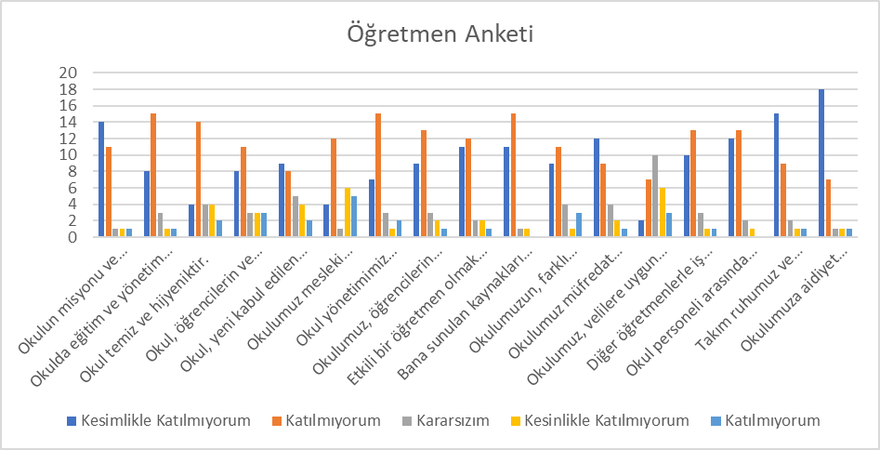

Veli Anketi Sonuçları:
860 veli içerisinde Tesadüfi Örnekleme Yöntemine göre 20 kişi seçilmiştir.
Okulumuzda öğrenim gören öğrencilerin velilerine yönelik gerçekleştirilmiş olan anket çalışması sonuçları aşağıdaki gibidir. 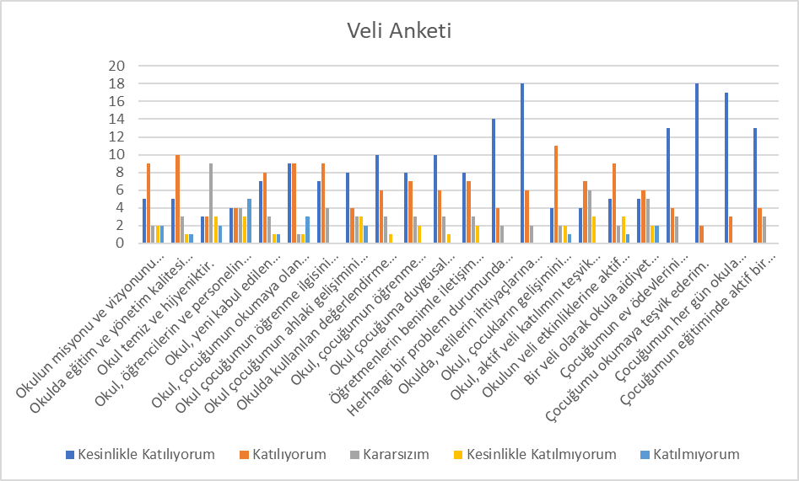

2.7. Okul/Kurum İçi Analiz
Kuruluş içi analiz; insan kaynaklarının yetkinlik düzeyi, kurum kültürü, teknoloji ve bilişim altyapısı, fiziki ve mali kaynaklara ilişkin analizlerin yapılarak okul/kurumun mevcut kapasitesinin değerlendirilmesidir. Ayrıca, bu bölümde okul/kurumun teşkilat şemasına da yer verilir.

Tablo 4.Okul/Kurum İçi Analiz İçerik Tablosu

Okul/Kurum İçi | Analiz İçerik Tablosu
Öğrenci sayıları | Okulumuz 5.sınıf 202 6.sınıf 226 7.sınıf 198 ve 8.sınıfta 239 öğrencisi olmak üzere toplam mevcudu 865’dir.446 erkek öğrenci 419 öğrenci ise kız öğrencidir.
Akademik başarı verileri
  SINIFI | Puan | SINIFI | Puan
  5/A | 70,97 | 7/B | 73,93
  5/B | 70,73 | 7/C | 79,17
  5/C | 67,54 | 7/D | 91,97
  5/D | 94,23 | 7/E | 84,36
  5/E | 89,22 | 7/F | 69,00
  5/F | 66,32 | 8/A | 80,04
  6/A | 65,40 | 8/B | 70,07
  6/B | 61,97 | 8/C | 64,26
  6/C | 55,13 | 8/D | 98,12
  6/D | 90,44 | 8/E | 79,84
  6/E | 81,18 | 8/F | 68,40
  6/F | 49,76 | 8/G | 77,24
  6/G | 68,39 | 8/H | 62,96
  7/A | 72,16 | 8/L | 98,66
Sosyal-kültürel-bilimsel ve sportif başarı verileri | Okulumuz Okul Sporları değişik kategorilerde:  İlçe Birinciliği:5 adet Kupa İlçe İkinciliği:9 adet Kupa İlçe Üçüncülüğü:12 adet Kupa almıştır.
Öğrenme stilleri envanteri | Okul rehberlik servisi tarafından uygulanmaktadır.
Devam-devamsızlık verileri | Okulumuz E-okul kayıtlarına göre 20 öğrenci sürekli devamsız görünmektedir.Okul veli iletişimi ile sürekli devamsız öğrencilerin %80 i olup iletişimle dilekçe alınıp devamsız öğrencilerin kayıtları silinmiştir. Diğer devamsız öğrencilerin aileleriyle birebir velisi ile idare olarak sürekli takibi yapılmış günlük veli bilgilendirme sistemine geçilmiş olup gerekli tedbirler a-lınmıştır.
Okul disiplinini etkileyen faktörler analizi | Okul rehberlik servisi tarafından uygulanmaktadır.
İnsan kaynakları verileri | 4 idareci, 54 öğretmen 1 idari destek personeli ile, 58 lisans mezunu 2 yüksek yüksek lisans programlarından mezunu personelimiz bulunmaktadır.
Öğretmenlerin hizmet içi eğitime katılma oranları | MEBBİS verilerine göre %80 katılımın olduğu gözükmektedir.
Öğrenme ortamı verileri | Okulumuz 10000 m2 alan içinde 2 katlı bina 20 derslikli bir kurumdur.  Kapalı spor salonu bulunmamakla birlikte kütüphane mevcuttur.
Okul/kurum ortamını değerlendirme anketi | Okul rehberlik servisi tarafından uygulanmaktadır.

2.7.2. İnsan Kaynakları
Okul/kurumun hedefleriyle uyumlu, kurumsal ve bireysel performans için kritik olan bilgi, beceri ve tutumların tümünü kapsamalıdır. Personele ilişkin nicel veriler ile personelin sahip olduğu niteliklerin analizi yapılmalıdır.

Okulumuzun çalışanlarına ilişkin bilgiler altta yer alan tabloda belirtilmiştir.
Tablo 3. Personel Bilgileri
Unvan | Erkek | Kadın | Toplam
Okul Müdürü ve Müdür Yardımcısı | 4 | 0 | 4
Sınıf Öğretmeni | 0 | 0 | 0
Branş Öğretmeni | 31 | 23 | 54
Rehber Öğretmen | 2 | 1 | 3
İdari Personel | 1 | 0 | 1
Yardımcı Personel | 0 | 0 | 0
Güvenlik Personeli | 0 | 0 | 0
Toplam Çalışan Sayıları | 38 | 24 | 62

2.7.3.Teknolojik Düzey
Okulumuz internet donanımlı Fatih projesi akıllı tahta kullanımı aktif olup okulumuz bilgisayar sınıfı kurulumu için çalışmalar sürmektedir.
Teknolojik kaynaklar başta olmak üzere okulumuzda bulunan çalışır durumdaki donanım malzemelerine ilişkin bilgilere Tablo 6’da yer verilmiştir.

Tablo 6. Teknolojik Kaynaklar Tablosu
Teknolojik Kaynaklar
Akıllı Tahta Sayısı | 20 | Yazıcı Sayısı | 4
Masaüstü Bilgisayar Sayısı | 8 | Fotokopi Makinası Sayısı | 4
Taşınabilir Bilgisayar Sayısı | 2 | TV Sayısı | 0
Projeksiyon Sayısı | 0 | İnternet Bağlantı Hızı | Faz 2 Lot 3

2.7.4. Mali Kaynaklar
Kurumun mali kaynakları, bütçe büyüklüğü, döner sermaye, okul-aile birliği gelirleri, kantin vb. gelirler ve harcama kalemleri ortaya konulur. Bütçe işlemlerinin kim tarafından yürütüldüğü belirtilir. Enflasyon oranı da dikkate alınarak plan dönemi boyunca gerçekleşecek kaynak artışı tahmini olarak belirlenir.
Okulumuzun genel bütçe ödenekleri, okul aile birliği gelirleri ve diğer katkılarda dâhil olmak üzere gelir ve giderlerine ilişkin son üç yıl gerçekleşme bilgileri alttaki tabloda verilmiştir.

Tablo 7. Gelir/Gider Tablosu
Yıllar | Gelir Miktarı | Gider Miktarı
2021 | 20000 | 20000
2022 | 35000 | 35000
2023 | 75000 | 75000

2.7.5. İstatistiki Veriler
Okulumuzun binası ile açık ve kapalı alanlarına ilişkin temel bilgiler Tablo 8’de yer almaktadır.

Tablo 8. Okul Yerleşkesine İlişkin Bilgiler
Okul Bölümleri |  | Özel Alanlar | Var | Yok
Okul Kat Sayısı | 2 | Çok Amaçlı Salon |  | *
Derslik Sayısı | 20 | Çok Amaçlı Saha | *
Derslik Alanları (m2) | 42 | Kütüphane | *
Kullanılan Derslik Sayısı | 19 | Fen Laboratuvarı |  | *
Şube Sayısı | 28 | Bilgisayar Laboratuvarı |  | *
İdari Odaların Alanı (m2) | 30 | İş Atölyesi |  | *
Öğretmenler Odası (m2) | 40 | Beceri Atölyesi |  | *
Okul Oturum Alanı (m2) | 600 | Pansiyon |  | *
Okul Bahçesi (Açık Alan)(m2) | 9400
Okul Kapalı Alan (m2) | 10000
Sanatsal, bilimsel ve sportif amaçlı toplam alan (m²) | 0
Kantin (m2) | 30
Tuvalet Sayısı | 6

Sınıf ve Öğrenci Bilgileri
Okulumuzda yer alan sınıflar ve bu sınıflarda öğrenim gören öğrenci sayıları alttaki tabloda yer almaktadır.
Tablo 9. Öğrenci Sayıları
SINIFI | Kız | Erkek | Toplam | SINIFI | Kız | Erkek | Toplam
5/A | 20 | 14 | 34 | 7/B | 15 | 17 | 32
5/B | 18 | 16 | 34 | 7/C | 18 | 11 | 29
5/C | 15 | 16 | 31 | 7/D | 16 | 21 | 37
5/D | 15 | 19 | 34 | 7/E | 14 | 23 | 35
5/E | 20 | 15 | 35 | 7/F | 16 | 15 | 31
5/F | 20 | 14 | 34 | 8/A | 14 | 8 | 22
6/A | 18 | 14 | 32 | 8/B | 16 | 15 | 31
6/B | 14 | 21 | 35 | 8/C | 8 | 16 | 24
6/C | 19 | 10 | 29 | 8/D | 15 | 11 | 26
6/D | 18 | 18 | 36 | 8/E | 12 | 15 | 27
6/E | 18 | 20 | 38 | 8/F | 18 | 10 | 28
6/F | 17 | 10 | 27 | 8/G | 12 | 14 | 26
6/G | 16 | 13 | 29 | 8/H | 17 | 10 | 27
7/A | 17 | 15 | 32 | 8/L | 10 | 18 | 28

2.8. Çevre Analizi (PESTLE)
Çevre analiziyle okul/kurum üzerinde etkili olan veya olabilecek politik, ekonomik, sosyo-kültürel, teknolojik, yasal çevresel dış etkenlerin tespit edilmesi amaçlanır. Dış çevreyi oluşturan unsurlar (nüfus, demografik yapı, coğrafi alan, kentsel gelişme, sosyokültürel hayat, ekonomik, sosyal, politik, kültürel durum, çevresel, teknolojik ve rekabete yönelik etkenler vb.) okul ve kurumun kontrolü dışındaki koşullara bağlı ve farklı eğilimlere sahiptir. Bu unsurlar doğrudan veya dolaylı olarak okul/kurumun faaliyet alanlarını etkilemektedir.
Bu analizde; büyük resme bakarak idareyi etkileyen veya etkileyebilecek değişiklikler, eğilimler vb. durumların sınıflandırılması sağlanmıştır. Analiz adında yer alan baş harflerden de anlaşılacağı gibi idare üzerinde etkili olan/olabilecek;
• Politik (Political)
• Ekonomik (Economic)
• Sosyokültürel (Socio-cultural)
• Teknolojik (Technological)
• Yasal (Legal)
• Çevresel (Environmental)
dış etkenler tespit edilmiştir. Analizde ayrıca; tespit edilen hususlar gerçekleştiğinde oluşturacağı potansiyel fırsat ve tehditler ortaya konulacaktır. Böylece tespitlerin ve ihtiyaçların belirlenmesi ve buna yönelik stratejilerin geliştirilmesi sağlanacaktır.

Tablo 10. PESTLE Analizi

P  (Politik) | E  (Ekonomik) | S  (Sosyokültürel) | T  (Teknolojik) | L  (Yasal) | E  (Çevresel)
- Kalkınma Planı ve Orta Vadeli Program,  - Bakanlık, il ve ilçe stratejik planlarının incelenmesi,  - Yasal yükümlülüklerin belirlenmesi,  - Oluşturulması gereken kurul ve komisyonlar,  - Okul/kurum çevresindeki politik durum. | - Okul/kurumun bulunduğu çevrenin genel gelir durumu,  - İş kapasitesi,  - Okul/kurumun gelirini arttırıcı unsurlar,  - Okul/kurumun giderlerini arttıran unsurlar,  - Tasarruf sağlama imkânları,  - İşsizlik durumu,  - Mal-ürün ve hizmet satın alma imkânları,  - Kullanılabilir bütçe | - Kariyer beklentileri,  - Ailelerin ve öğrencilerin bilinçlenmeleri,  - Aile yapısındaki değişmeler (geniş aileden çekirdek aileye)  - e- Devlet uygulamaları,  - Okul/kurumun teknoloji kullanım  Durumu  - Nüfus artışı, Göç,  - Nüfusun yaş gruplarına göre dağılımı,  - Hayat beklentilerindeki değişimler (Hızlı para kazanma hırsı, lüks yaşama düşkünlük, kırsal alanda kentsel yaşam),  - Beslenme alışkanlıkları,  - Değerler, mesleki etik kuralları vb. | - Okul/kurumun teknoloji kullanım  Durumu  - e- Devlet uygulamaları,  - Dijital Platformlar üzerinden uzaktan eğitim imkânları,  - Okul/kurumun sahip olmadığı teknolojik araçlar  - Personelin ve öğrencilerin teknoloji kullanım kapasiteleri,  - Personelin ve öğrencilerin sahip olduğu teknolojik araçlar,  - Teknoloji alanındaki gelişmeler  - Teknolojinin eğitimde kullanımı | •Ulusal ve Uluslararası Mevzuat  •Mevzuat Değişiklikleri  •Sağlık, Güvenlik, Eğitim gibi Sektörel Düzenlemeler | - Hava ve su kirlenmesi,  - Toprak yapısı,  - Bitki örtüsü,  - Doğal kaynakların korunması için yapılan çalışmalar,  - Çevrede yoğunluk gösteren hastalıklar,  - Doğal afetler (deprem kuşağında bulunma, Covid 19, kene vakaları vb.)

2.9. GZFT (Güçlü, Zayıf, Fırsat, Tehdit) Analizi
GZFT (Güçlü Yönler, Zayıf Yönler, Fırsatlar ve Tehditler) durum analizi kapsamında kullanılan temel yöntemlerdendir. Okulumuzun mevcut durumunu ortaya koyabilmek için geniş katılımlı bir grup ile GZFT analizi yapılmıştır.
Okulumuzda yapılan GZFT analizinde okulun güçlü ve zayıf yönleri ile okulumuz için fırsat ve tehdit olarak değerlendirilebilecek unsurlar tespit edilmiştir.
Güçlü Yönler
Öğrenciler | Öğrencilerin çoğunluğunun bilinçli ailelere sahip olmaları  Sportif ve kültürel etkinliklere katılım oranı  Akademik başarı  TÜBİTAK, yerel ve ulusal projelere katılım oranı  Devamsızlık oranları
Çalışanlar | Kurum kültürü  Ekip ruhu  Proje tabanlı etkinlikler  Yöneticilerin yeterlilik düzeyi  Yönetici-öğretmen-öğrenci ve veli iletişimi  İş birlikçi faaliyetler
Veliler | Ailelerin bilinç düzeyi  Sosyo-ekonomik yönler  Etkinliklere katılım ve teşvik
Donanım | Akıllı tahta  Bilgisayar laboratuvarı  Güçlü internet ağı
Bütçe | Kantin gelirleri  Okul aile birliği  Hayırsever destekleri
Yönetim Süreçleri | Eşitlik  Liyakat  Anlayış
İletişim Süreçleri | İletişim ağları
Bina ve Yerleşke | Derslik başına düşen öğrenci sayısı  Öğretmen başına düşen öğrenci sayısı  Sportif ve sosyal etkinliklere elverişli mekân  Oyun bahçesi

Zayıf Yönler
Öğrenciler | Teknolojinin olumsuz etkileri  Disiplin sorunları  Çevre faktörleri  Yabancı dil yeterliliği
Veliler | Eğitim sürecine müdahale
Bina ve Yerleşke | Yeni bina ihtiyacı
Donanım | Laboratuvarların etkin kullanımı  Akıllı tahtalardan faydalanma düzeyi
Bütçe | Bütçe dağılımı
Çalışanlar | Destek Personel sayısı
Yönetim Süreçleri | Ödüllendirme sistemi  İnsan kaynakları yönetim politikalarının yeterliliği  İzleme ve değerlendirme yeterliliği
İletişim Süreçleri

Fırsatlar
Politik | Okul öncesi eğitime verilen önem  Eğitim alanında bilinçli atılımlar  İhtiyaçlara uygun projeler
Ekonomik | Eğitime ayrılan kaynak  Hayırseverler  Mezunlar
Sosyolojik | Köklü bir üniversitenin varlığı  İlin tarihi dokusunun zenginliği  Manevi ve kültürel zenginlik
Teknolojik | Teknolojinin eğitim üzerindeki etkisi
Mevzuat-Yasal | Eğitimde fırsat eşitliği
Ekolojik | Çevre bilincindeki artış

Tehditler
Politik | Eğitim sisteminde sürekli yenilenen programlar  Destek personel yetersizliği  Sınav sistemindeki değişiklikler  Yerel yönetimlerin eğitime politikaları
Ekonomik | Teknolojinin hızlı gelişmesiyle birlikte yeni üretilen cihaz ve makinelerin maliyeti
Sosyolojik | Olumsuz çevre koşullarından kaynaklı rehberlik ihtiyacı  Kitle iletişim araçlarının olumsuz etkileri  İlin nitelikli göç vermesine karşılık niteliksiz göç alması
Teknolojik | Teknolojinin kişiler üzerindeki olumsuz etkileri
Mevzuat-Yasal | Velilerin eğitime yönelik duyarlılık düzeylerindeki farklılıklar  Mevzuat değişiklikleri
Ekolojik | Çevre temalı düzenlemelerin yenilenememesi ve uygulamada yaşanan problemler

2.10. Tespit ve İhtiyaçların Belirlenmesi
Durum analizi çerçevesinde gerçekleştirilen tüm çalışmalardan elde edilen veriler; paydaş anketleri, toplantı tutanakları vs. göz önünde bulundurularak özet bir bakış geliştirilmesi sürecidir. Oluşturulan tablo amaç ve hedeflere ulaşmak için temel yapıyı oluşturacaktır.
Tablo 11. Tespit ve İhtiyaçları Belirlenmesi
Durum Analizi Aşamaları | Tespitler | İhtiyaçlar
Uygulanmakta Olan Stratejik  Planın Değerlendirilmesi | İzleme ve değerlendirme çalışmalarında eksiklikler saptanmıştır. | İzleme ve değerlendirme için etkin bir sistem kurulması
Paydaş Analizi | Aileler ile iletişim ve iş birliği yetersizdir. | Aileler ile ilişkileri güçlendirecek bir ekosistemin kurulması
Okul İçi Analiz | Öğrencilerin öğrenme stilleri arasında en yüksek yüzde (%80) sosyal öğrenmedir. | İş birlikçi öğretim tekniklerine ağırlık verilmesi

BÖLÜM III

GELECEĞE BAKIŞ

MİSYON, VİZYON VE TEMEL DEĞERLER
Okul Müdürlüğümüzün Misyon, vizyon, temel ilke ve değerlerinin oluşturulması kapsamında öğretmenlerimiz, öğrencilerimiz, velilerimiz, çalışanlarımız ve diğer paydaşlarımızdan alınan görüşler, sonucunda stratejik plan hazırlama ekibi tarafından oluşturulan Misyon, Vizyon, Temel Değerler; Okulumuz üst kurulana sunulmuş ve üst kurul tarafından onaylanmıştır.

MİSYON
Toplumdaki her bireyin eğitim öğretim imkânlarından eşit şartlarda faydalandığı, bilgi, beceri, özgüven ve sorumluluğu yüksek, girişimci, yenilikçi, temel değerlerini ve milli kültürünü özümsemiş, çağın koşullarına hızla uyum sağlayabilen demokratik, çağdaş, mutlu bireyler yetiştirebilmek için gerekli ortamları sağlamak.

VİZYON
Yetiştirdiği insan modeliyle eğitim ve öğretimin her zaman öncüsü olmak.

TEMEL DEĞERLERİMİZ
1) Eşitlik
2) Liyakat
3) Tarafsızlık
4) Paylaşımcılık
5) Teknolojik adaptasyon
6) Şeffaflık

AMAÇ, HEDEF, PERFORMANS GÖSTERGESİ İLE STRATEJİLER
Bu bölümde, stratejik amaçlar, hedefler, performans göstergeleri ile stratejiler yer almaktadır.

TEMA I: EĞİTİM VE ÖĞRETİMDE KALİTE
Eğitim ve öğretimde kalitenin artırılması başlığı esas olarak eğitim ve öğretim faaliyetinin hayata hazırlama işlevinde yapılacak çalışmaları kapsamaktadır.

Bu tema altında akademik başarı, sınav kaygıları, sınıfta kalma, ders başarıları ve kazanımları, disiplin sorunları, öğrencilerin bilimsel, sanatsal, kültürel ve sportif faaliyetleri ile istihdam ve meslek edindirmeye yönelik rehberlik ve diğer mesleki faaliyetler yer almaktadır.
Amaç | A2. Öğrencilere medeniyetimizin ve insanlığın ortak değerleriyle çağın gereklerine uygun bilgi, beceri, tutum ve davranışlar kazandırılacaktır.
Hedef 1. | H1. Öğrencilerin akademik başarılarıyla birlikte tasarım ve girişimcilik yönlerini artırmaya yönelik bütüncül çalışmalar yürütülecektir.
Performans Göstergeleri | Hedefe Etkisi (%) | Plan Dönemi Başlangıç Değeri | 2024 | 2025 | 2026 | 2027 | 2028
PG 1.1 Matematik dersi yıl sonu puanı ortalaması | 11 | 55 | 57 | 60 | 63 | 65 | 70+
PG 1.2 Türkçe dersi yıl sonu puanı ortalaması | 11 | 72 | 72 | 74 | 78 | 80 | 85
PG 1.3 Fen Bilimleri dersi yıl sonu puanı ortalaması | 11 | 70 | 72 | 75 | 78 | 80 | 82
PG 1.4 Sosyal Bilimler dersi yıl sonu puanı ortalaması öğretmen sayısı | 11 | 70 | 75 | 80 | 85 | 90 | 95
PG 1.5 Yabancı dil dersi yıl sonu puanı ortalaması | 11 | 69 | 73 | 75 | 78 | 80 | 85
PG 1.6 Öğrenci başına okunan kitap sayısı | 11 | 10 | 12 | 14 | 16 | 18 | 20
PG 1.7 Okulun katılım sağladığı ulusal ve uluslar-arası proje sayısı | 11 | 1 | 1 | 2 | 2 | 3 | 3
PG 1.8 Bir eğitim ve öğretim yılında yerel, ulusal ve uluslararası proje, yarışma vb. etkinliklere katılan öğrenci oranı (%) | 11 | 1 | 1 | 2 | 2 | 3 | 3
PG 1.9 Ortaokul 5. sınıflarda yabancı dil ağırlıklı eğitim alan öğrenci oranı | 11 | 0 | 0 | 0 | 0 | 0 | 0
Stratejiler | S1 Öğrencilerin kazanım eksiklikleri tespit edilerek destekleme ve yetiştirme kurslarıyla akademik yeterliklerinin artırılması sağlanacaktır.  S2 Öğrencilerin kompozisyon, resim, şiir vb. yarışmalara katılımları teşvik edilecek, okul içerisinde yapılan yarışmalarda öğrencilerin ödüllendirilmesi sağlanacaktır.  S3 Okul kütüphanesi zenginleştirilecek, öğrencilerin kitap okumasını teşvik edecek etkinlikler düzenlenecektir.  S4 Öğrencilerin yerel, ulusal ve uluslararası proje ve yarışmalara katılmaları teşvik edilecektir.  S5 Öğrencilerin ortaokul 5.sınıflarda yabancı dil ağırlıklı eğitim almaları sağlanacaktır.

Amaç | A5. Öğrencilere medeniyetimizin ve insanlığın ortak değerleriyle çağın gereklerine uygun bilgi, beceri, tutum ve davranışlar kazandırılacaktır.
Hedef 1. | H2.2 Öğrencilerin bilimsel, kültürel, sanatsal, sportif ve toplum hizmeti alanlarında ders dışı etkinliklere katılım oranı artırılacaktır.
Performans Göstergeleri | Hedefe Etkisi (%) | Plan Dönemi Başlangıç Değeri | 2024 | 2025 | 2026 | 2027 | 2028
PG 2.2.1. Okulda bir eğitim ve öğretim döneminde bilimsel, kültürel, sanatsal ve sportif alanlarda en az bir faaliyete katılan öğrenci oranı (%) | 25 | 150 | 150 | 160 | 175 | 200 | 210
PG 2.2.2. Bir eğitim ve öğretim yılında en az iki sosyal sorumluluk ve toplum hizmeti çalışmalarına katılan öğrenci oranı (%) | 25 | 15 | 25 | 30 | 40 | 50 | 60
PG 2.2.3. Bir eğitim ve öğretim yılında yerel, ulusal ve uluslararası proje, yarışma vb. etkinliklere katılan öğrenci oranı (%) | 25 | 1 | 1 | 2 | 2 | 3 | 3
PG 2.2.4. Okulda bir eğitim ve öğretim yılında geleneksel çocuk oyunları alt başlığında en az bir faaliyete katılan öğrenci oranı (%) | 25 | 20 | 20 | 30 | 40 | 50 | 60
Stratejiler | S1. Her bir öğrencinin bir kulüp faaliyetinde aktif olarak yer alması sağlanarak kulüp faaliyetlerinin etkinliği artırılacaktır.  S2. Öğrencilerin seviyelerine uygun olarak toplumsal sorunların çözümüne katkı sağlamak ve farkındalık oluşturmak amacıyla afet ve acil durum, çevre, eğitim, spor, kültür ve turizm, sağlık ve sosyal hizmetler alanlarında toplum hizmeti faaliyetlerine katılımları artırılacaktır.  S3. Okul bünyesinde yarışmalar düzenlenecektir.  S4. Diğer kurum ve kuruluşlarla iş birliği içerisinde yürütülen bilimsel, sosyal, kültürel, sanatsal ve sportif alanlardaki faaliyetler artırılacaktır.  S5. Okul bahçeleri çocukların geleneksel oyunlarla vakit geçirmelerini sağlayacak ve gelişimlerini destekleyecek şekilde etkin olarak kullanılacaktır  S6. Okul bünyesinde etkinlikler düzenlenecektir.  S7. Öğrencilerin yerel, ulusal ve uluslararası proje ve yarışmalara katılmaları teşvik edilecektir.  S8. Okul bahçeleri geleneksel çocuk oyunlarına yönelik düzenlenecektir.  S9. Öğrenci seviyesine ve öğretim programı kazanımlarına uygun olarak geleneksel çocuk oyunları ders içi etkinliklerde kullanılacaktır.  S10. Tabiat Okulu, Mesleki yarışmalar, Üç aylar ve Ramazan, Vakit Kuşanmak –Namaz-, Arapça yarışmaları gibi etkinliklere öğrencilerin katılımları teşvik edilecektir.

TEMA II: KURUMSAL KAPASİTE

Amaç | A3. Eğitim ortamlarının fiziki imkânları geliştirilecektir.
Hedef 2.1 | H1. Temel eğitimde okulların niteliğini arttıracak uygulamalara ve çalışmalara yer verilmesi sağlanacaktır.
Performans Göstergeleri | Hedefe Etkisi (%) | Plan Dönemi Başlangıç Değeri | 2024 | 2025 | 2026 | 2027 | 2028
P 1.1 İyileştirilen fiziki mekân sayısı.
Stratejiler | S1 Fiziki mekânların (derslikler, spor salonu, kütüphaneler, atölyeler vb.) iyileştirilmesi için kamu idareleri, belediyeler ve işverenlerle iş birlikleri yapılacaktır.

Amaç | A4. Okulun eğitimin temel ilkeleri doğrultusunda niteliğini arttırmak amacıyla kurumsal kapasite geliştirilecektir.
Hedef 3.1 | H2. Eğitim ve öğretimin sağlıklı ve güvenli bir ortamda gerçekleştirilmesi için okul sağlığı ve güvenliği geliştirilecektir.
Performans Göstergeleri | Hedefe Etkisi (%) | Plan Dönemi Başlangıç Değeri | 2024 | 2025 | 2026 | 2027 | 2028
PG 1.1 Okulda yaşanan kaza sayısı | 12,5 | 4 | 4 | 3 | 2 | 2 | 1
PG 1.2 Bağımlılıkla mücadele ile ilgili konularda eğitim alan öğretmen ve öğrenci sayısı | 13 | 200 | 250 | 300 | 350 | 400 | 450
PG 1.3 Akran zorbalığı ve siber zorbalıkla ilgili konularda eğitim alan öğretmen, öğrenci ve veli sayısı | 13 | 20 | 20 | 25 | 35 | 45 | 55
PG 1.4 Sağlıklı beslenme ve obezite ile ilgili konularda verilen eğitim alan öğrenci, öğretmen ve veli sayısı | 13 | 250 | 300 | 400 | 550 | 700 | 800
PG 1.5 Hijyen, gıda güvenliği, bulaşıcı hastalıklar ile ilgili konularda verilen eğitim alan öğrenci, öğretmen ve personel sayısı | 13 | 100 | 100 | 150 | 200 | 250 | 300
PG 1.6 Sivil savunma eğitimlerine katılan öğrenci ve öğretmen sayısı | 13 | 20 | 20 | 30 | 35 | 45 | 55
PG 1.7 Afet ve acil durum tatbikat sayısı | 13 | 3 | 3 | 4 | 5 | 5 | 6
Stratejiler | S1 Eğitim ortamları iş sağlığı ve güvenliği yönergesine uygun hâle getirilecektir.  S2 Öğrenci, öğretmen ve velilerde farkındalık oluşturmak için bağımlılıkla mücadele, akran zorbalığı, siber zorbalık, sağlıklı beslenme ve obezite, hijyen, bulaşıcı hastalıklar ve gıda güvenliği gibi konularda alan uzmanları ile iş birliğinde eğitimler düzenlenecektir.  S3 Doğa, insan ve teknoloji kaynaklı (deprem, sel, heyelan, yangın, çığ ve salgın hastalıklar vd.) afetlere karşı gerekli tedbirlerin alınması için çalışmalar yapılacaktır.  S4 Doğa, insan ve teknoloji kaynaklı (deprem, sel, heyelan, yangın, çığ ve salgın hastalıklar vd.) konularında alan uzmanları ile iş birliğinde öğretmen ve öğrencilere farkındalık eğitimleri verilecektir.  S5 Okulun afet ve acil durum eylem planının güncel tutulması sağlanacaktır.  S6 Afet ve acil durum tatbikatları düzenlenecektir.

Amaç | A6. Eğitim ve öğretimin niteliğinin geliştirilmesini sağlanacaktır.
Hedef 3.1 | H1. Kurum personelinin mesleki gelişimlerinin artırılması sağlanacaktır.
Performans Göstergeleri | Hedefe Etkisi (%) | Plan Dönemi Başlangıç Değeri | 2024 | 2025 | 2026 | 2027 | 2028
PG 1.1 Hizmet içi eğitim alan yönetici ve öğretmen sayısı | 12,5 | 20 | 30 | 35 | 40 | 45 | 50
PG 1.2 Eğitim alan yardımcı personel sayısı | 12,5 | 1 | 1 | 1 | 1 | 1 | 1
PG 1.3 Uzaktan hizmet içi eğitime katılan öğretmen sayısı | 12,5 | 58 | 58 | 58 | 58 | 58 | 58
PG 1.4 Ulusal ve uluslararası projelere katılım sağlayan öğretmen sayısı | 12,5 | 3 | 3 | 4 | 5 | 7 | 8
PG 1.5 Öğretmenlere yönelik düzenlenen eğitim sayısı | 12,5 | 2 | 2 | 3 | 4 | 5 | 6
PG 1.6 Yöneticilere yönelik düzenlenen eğitim sayısı | 12,5 | 2 | 2 | 3 | 4 | 5 | 6
PG 1.7 Yüksek lisans eğitimini sürdüren/ tamamlayan öğretmen ve yönetici sayısı | 12,5 | 2 | 2 | 3 | 4 | 5 | 7
PG 1.8 Doktora eğitimini sürdüren/tamamlayan öğretmen ve yönetici sayısı | 12,5 | 1 | 1 | 2 | 2 | 2 | 2
Stratejiler | S1Okul yöneticilerinin ve öğretmenlerin mesleki gelişim ihtiyaçları tespit edilerek bu ihtiyaçları gidermeye yönelik bir mesleki gelişim planı hazırlanacaktır.  S2 Bakanlık, diğer kurum ve kuruluşlarla yapılan iş birlikleri kapsamında yardımcı personelin görev alanı ile ilgili iş başı eğitim almaları sağlanacaktır.  S3 Okul öğretmenlerinin alanlarında mesleki gelişimlerini ve öğretmenlik yeterliklerini geliştirmek için mahalli ve merkezi düzeyde eğitim almaları sağlanacaktır.  S4 Okul yöneticilerinin ve öğretmenlerin dijital platformlar aracılığıyla verilen eğitimlere katılmaları teşvik edilecektir.  S5 Okul personelinin motivasyon, iş doyumu ve kurumsal bağlılık düzeylerini artıracak çalışmalar yapılacaktır.

TEMA III: EĞİTİM ÖĞRETİME ERİŞİM VE KATILIM

Amaç | A1. Öğrencilerin eğitim öğretime etkin katılımlarıyla donanımlı olarak bir üst öğrenime geçişi sağlanacaktır.
Hedef 3.2 | H1.1. Öğrenme kayıpları önleyici çalışmalar yapılarak azaltılacaktır.
Performans Göstergeleri | Hedefe Etkisi (%) | Plan Dönemi Başlangıç Değeri | 2024 | 2025 | 2026 | 2027 | 2028
PG 1.1.1. Bir eğitim ve öğretim yılında destekleme ve yetiştirme kurslarına kayıt yaptıran öğrenci oranı (%) | 25 | 120 | 135 | 140 | 150 | 170 | 180
PG 1.1.2. Destekleme ve yetiştirme kurslarına devam eden öğrencilerin katılım sağladığı derslerin not ortalaması | 25 | 80 | 80 | 82 | 83 | 85 | 95
PG 1.1.3. 20 gün ve üzeri özürsüz devamsızlık yapan öğrenci oranı (%) | 25 | 20 | 18 | 16 | 14 | 12 | 10
PG 1.1.4. 20 gün ve üzeri özürlü devamsızlık yapan öğrenci oranı (%) | 25 | 20 | 18 | 16 | 14 | 12 | 10
Stratejiler | S 1.1.1. Öğrencilerin genel derslerdeki kazanım eksiklikleri tespit edilerek destekleme ve yetiştirme kurslarıyla akademik yeterliklerinin artırılması sağlanacaktır.  S 1.1.2. Dijital platformlar aracılığıyla öğrencilerin tamamlayıcı ve destekleyici eğitim almaları sağlanacaktır.  S 1.1.3. DYK’lara yönelik ders içeriklerine katkı sağlayacak etkinlik, okuma vb aktivitelerin zenginleştirilmesi sağlanacaktır.  S 1.1.4. DYK içerikleri öğrencinin hazır bulunuşluk seviyesi dikkate alınarak hazırlanacaktır.  S 1.1.5. Öğrencilerin devamsızlık nedenleri tespit edilerek devamsızlığa neden olan etmenler giderilecektir

IV. BÖLÜM

MALİYETLENDİRME
2024-2028 Stratejik Planı Faaliyet/Proje Maliyetlendirme Tablosu
Kaynak Tablosu | 2024 | 2025 | 2026 | 2027 | 2028 | Toplam
Genel Bütçe | 240000 | 260000 | 280000 | 300000 | 320000 | 140000
Valilikler ve Belediyelerin Katkısı | 0 | 0 | 0 | 0 | 0 | 0
Diğer (Okul Aile Birlikleri) | 0 | 0 | 0 | 0 | 0 | 0
TOPLAM | 240000 | 260000 | 280000 | 300000 | 320000 | 140000

MALİYET TABLOSU
STRATEJİK AMAÇ/ HEDEF | Plan Dönemi
STRATEJİK AMAÇ/ HEDEF | 2024 | 2025 | 2026 | 2027 | 2028
A1. Öğrencilerin eğitim öğretime etkin katılımlarıyla donanımlı olarak bir üst öğrenime geçişi sağlanacaktır. | 20000 | 20000 | 25000 | 30000 | 30000
H1.1. Öğrenme kayıpları önleyici çalışmalar yapılarak azaltılacaktır. | 20000 | 20000 | 25000 | 30000 | 30000
A2. Öğrencilere medeniyetimizin ve insanlığın ortak değerleriyle çağın gereklerine uygun bilgi, beceri, tutum ve davranışlar kazandırılacaktır. | 20000 | 20000 | 25000 | 30000 | 30000
H1. Öğrencilerin akademik başarılarıyla birlikte tasarım ve girişimcilik yönlerini artırmaya yönelik bütüncül çalışmalar yürütülecektir. | 20000 | 20000 | 25000 | 30000 | 30000
A3. Eğitim ortamlarının fiziki imkânları geliştirilecektir. | 20000 | 20000 | 25000 | 30000 | 30000
H1. Temel eğitimde okulların niteliğini arttıracak uygulamalara ve çalışmalara yer verilmesi sağlanacaktır. | 20000 | 20000 | 50000 | 30000 | 30000
A4. Okulun eğitimin temel ilkeleri doğrultusunda niteliğini arttırmak amacıyla kurumsal kapasite geliştirilecektir. | 20000 | 30000 | 25000 | 30000 | 35000
H1. Eğitim ve öğretimin sağlıklı ve güvenli bir ortamda gerçekleştirilmesi için okul sağlığı ve güvenliği geliştirilecektir. | 20000 | 30000 | 25000 | 30000 | 35000
A5. Öğrencilere medeniyetimizin ve insanlığın ortak değerleriyle çağın | 20000 | 20000 | 25000 | 303000000 | 3500035000
H2.2 Öğrencilerin bilimsel, kültürel, sanatsal, sportif ve toplum hizmeti alanlarında ders dışı etkinliklere katılım oranı artırılacaktır. | 20000 | 20000 | 25000 | 30000 | 35000
A6. Eğitim ve öğretimin niteliğinin geliştirilmesini sağlanacaktır. | 40000 | 20000 | 25000 | 30000 | 35000
H1. Kurum personelinin mesleki gelişimlerinin artırılması sağlanacaktır. | 20000 | 20000 | 25000 | 30000 | 35000
GENEL YÖNETİM GİDERLERİ | 120000 | 130000 | 130000 | 180000 | 130000
TOPLAM | 240000 | 260000 | 280000 | 300000 | 320000

V. BÖLÜM

İZLEME VE DEĞERLENDİRME
Okulumuz Stratejik Planı izleme ve değerlendirme çalışmalarında 5 yıllık Stratejik Planın izlenmesi ve 1 yıllık gelişim planın izlenmesi olarak ikili bir ayrıma gidilecektir.
Stratejik planın izlenmesinde 6 aylık dönemlerde izleme yapılacak denetim birimleri, il ve ilçe millî eğitim müdürlüğü ve Bakanlık denetim ve kontrollerine hazır halde tutulacaktır.
Yıllık planın uygulanmasında yürütme ekipleri ve eylem sorumlularıyla aylık ilerleme toplantıları yapılacaktır. Toplantıda bir önceki ayda yapılanlar ve bir sonraki ayda yapılacaklar görüşülüp karara bağlanacaktır.

